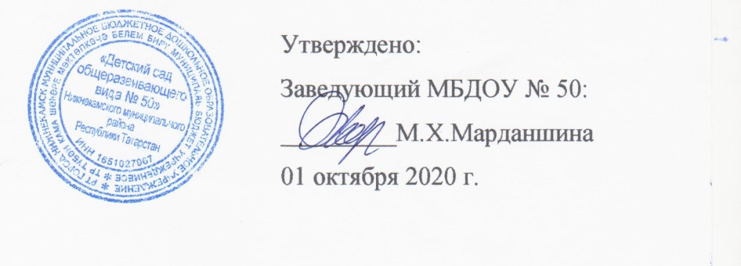
Расчет цены на оказание платной услуги (КАЛЬКУЛЯЦИЯ)
Кружок «Happy English»
Плановое кол-во воспитанников | 20 | чел.
Норма времени на оказание услуги | 30 | мин.
Кол-во занятий в месяц | 8 | занятий

№ п/п | Наименование статей затрат | Единица измерения | Показатель
1 | Затраты на оплату труда основного персонала | рублей | 60,15
2 | Затраты материальных запасов | рублей | 0
3 | Сумма начисленной амортизации оборудования,  используемого при оказании платной услуги | рублей | 0
4 | Накладные затраты, относимые на платную услугу | рублей | 15,04
5 | Итого затрат | рублей | 75,19
6 | Рентабельность | процент | 19%
7 | Затраты с учетом рентабельности | рублей | 89,48
8 | Плановое количество оказываемых услуг | штук | 8
9 | Цена платной услуги | рублей за 1 услугу в мес. | 715,84
10 | Цена одного воспитанника в месяц | рублей | 700,00

Рекомендуемое распределение средств
Стоимость обучения одного воспитанников в месяц | 700,00
- ФОТ = 60% | 420,00
Начисление на зарплату – 30,2% | 211,40
Фонд заработной платы без начислений | 208,60
- Фонд материального обеспечения ДОУ в месяц | 280,00

Расчет цены на оказание платной услуги (КАЛЬКУЛЯЦИЯ)
Кружок «Песочные фантазии»
Плановое кол-во воспитанников | 6 | чел.
Норма времени на оказание услуги | 10 | мин.
Кол-во занятий в месяц | 8 | занятий

№ п/п | Наименование статей затрат | Единица измерения | Показатель
1 | Затраты на оплату труда основного персонала | рублей | 31,85
2 | Затраты материальных запасов | рублей | 0
3 | Сумма начисленной амортизации оборудования,  используемого при оказании платной услуги | рублей | 0
4 | Накладные затраты, относимые на платную услугу | рублей | 7,96
5 | Итого затрат | рублей | 39,81
6 | Рентабельность | процент | 17%
7 | Затраты с учетом рентабельности | рублей | 46,58
8 | Плановое количество оказываемых услуг | штук | 8
9 | Цена платной услуги | рублей за 1 услугу в мес. | 372,64
10 | Цена одного воспитанника в месяц | рублей | 360,00

Рекомендуемое распределение средств
Стоимость обучения одного воспитанников в месяц | 360,00
3.ФОТ = 60% | 216,00
Начисление на зарплату – 30,2% | 108,72
Фонд заработной платы без начислений | 107,28
4.Фонд материального обеспечения ДОУ в месяц | 144,00

Расчет цены на оказание платной услуги (КАЛЬКУЛЯЦИЯ)
Кружок «Хореография «Ромашка»»
Плановое кол-во воспитанников | 21 | чел.
Норма времени на оказание услуги | 30 | мин.
Кол-во занятий в месяц | 8 | занятий

№ п/п | Наименование статей затрат | Единица измерения | Показатель
1 | Затраты на оплату труда основного персонала | рублей | 71,87
2 | Затраты материальных запасов | рублей | 0
3 | Сумма начисленной амортизации оборудования,  используемого при оказании платной услуги | рублей | 0
4 | Накладные затраты, относимые на платную услугу | рублей | 19,72
5 | Итого затрат | рублей | 91,59
6 | Рентабельность | процент | 13%
7 | Затраты с учетом рентабельности | рублей | 103,50
8 | Плановое количество оказываемых услуг | штук | 8
9 | Цена платной услуги | рублей за 1 услугу в мес. | 828,00
10 | Цена одного воспитанника в месяц | рублей | 800,00

Рекомендуемое распределение средств
Стоимость обучения одного воспитанников в месяц | 800,00
5.ФОТ = 60% | 480,00
Начисление на зарплату – 30,2% | 241,60
Фонд заработной платы без начислений | 238,40
6.Фонд материального обеспечения ДОУ в месяц | 320,00

Расчет цены на оказание платной услуги (КАЛЬКУЛЯЦИЯ)
Кружок «Хореография «Талант»»
Плановое кол-во воспитанников | 17 | чел.
Норма времени на оказание услуги | 15 | мин.
Кол-во занятий в месяц | 8 | занятий

№ п/п | Наименование статей затрат | Единица измерения | Показатель
1 | Затраты на оплату труда основного персонала | рублей | 44,23
2 | Затраты материальных запасов | рублей | 0
3 | Сумма начисленной амортизации оборудования,  используемого при оказании платной услуги | рублей | 0
4 | Накладные затраты, относимые на платную услугу | рублей | 11,06
5 | Итого затрат | рублей | 55,29
6 | Рентабельность | процент | 19%
7 | Затраты с учетом рентабельности | рублей | 65,80
8 | Плановое количество оказываемых услуг | штук | 8
9 | Цена платной услуги | рублей за 1 услугу в мес. | 526,40
10 | Цена одного воспитанника в месяц | рублей | 500,00

Рекомендуемое распределение средств
Стоимость обучения одного воспитанников в месяц | 500,00
7.ФОТ = 60% | 300,00
Начисление на зарплату – 30,2% | 151,00
Фонд заработной платы без начислений | 149,00
8.Фонд материального обеспечения ДОУ в месяц | 200,00

Расчет цены на оказание платной услуги (КАЛЬКУЛЯЦИЯ)
Кружок «Весёлый язычок»
Плановое кол-во воспитанников | 19 | чел.
Норма времени на оказание услуги | 20 | мин.
Кол-во занятий в месяц | 8 | занятий

№ п/п | Наименование статей затрат | Единица измерения | Показатель
1 | Затраты на оплату труда основного персонала | рублей | 50,85
2 | Затраты материальных запасов | рублей | 0
3 | Сумма начисленной амортизации оборудования,  используемого при оказании платной услуги | рублей | 0
4 | Накладные затраты, относимые на платную услугу | рублей | 12,72
5 | Итого затрат | рублей | 63,57
6 | Рентабельность | процент | 39%
7 | Затраты с учетом рентабельности | рублей | 88,36
8 | Плановое количество оказываемых услуг | штук | 8
9 | Цена платной услуги | рублей за 1 услугу в мес. | 706,88
10 | Цена одного воспитанника в месяц | рублей | 700,00

Рекомендуемое распределение средств
Стоимость обучения одного воспитанников в месяц | 700,00
9.ФОТ = 60% | 420,00
Начисление на зарплату – 30,2% | 211,40
Фонд заработной платы без начислений | 208,60
10.Фонд материального обеспечения ДОУ в месяц | 280,00

Расчет цены на оказание платной услуги (КАЛЬКУЛЯЦИЯ)
Кружок «Адаптационная группа «Кроха»»
Плановое кол-во воспитанников | 5 | чел.
Норма времени на оказание услуги | 90 | мин.
Кол-во занятий в месяц | 4 | занятий

№ п/п | Наименование статей затрат | Единица измерения | Показатель
1 | Затраты на оплату труда основного персонала | рублей | 151,35
2 | Затраты материальных запасов | рублей | 0
3 | Сумма начисленной амортизации оборудования,  используемого при оказании платной услуги | рублей | 0
4 | Накладные затраты, относимые на платную услугу | рублей | 37,84
5 | Итого затрат | рублей | 189,19
6 | Рентабельность | процент | 34%
7 | Затраты с учетом рентабельности | рублей | 253,51
8 | Плановое количество оказываемых услуг | штук | 4
9 | Цена платной услуги | рублей за 1 услугу в мес. | 1014,04
10 | Цена одного воспитанника в месяц | рублей | 1000,00

Рекомендуемое распределение средств
Стоимость обучения одного воспитанников в месяц | 1000,00
13.ФОТ = 60% | 600,00
Начисление на зарплату – 30,2% | 302,00
Фонд заработной платы без начислений | 298,00
14.Фонд материального обеспечения ДОУ в месяц | 400,00

